

КОМПЛЕКТ ОЦЕНОЧНЫХ СРЕДСТВ

по учебной дисциплине

**Основы информационных технологий**

наименование дисциплины

**230103.04 Наладчик аппаратного и программного обеспечения**

код, наименование профессии/специальности

**Москва**

**2015**

|  |  |
| --- | --- |
| ОДОБРЕН  Предметной (цикловой)  комиссией**\_\_\_\_\_\_\_\_\_\_\_\_\_\_\_**  ***н****аименование комиссии*  Протокол № \_\_\_\_  от «\_\_» \_\_\_\_\_\_\_\_\_ 20\_\_\_ г. | Разработан на основе Федерального государственного образовательного стандарта по профессии/специальности начального/среднего профессионального образования  **\_\_\_\_\_\_\_\_\_\_\_\_\_\_\_\_\_\_\_\_\_\_\_\_\_\_\_\_\_\_\_\_\_\_\_\_\_**  ***код, наименование специальности*** |
| Председатель предметной (цикловой) комиссии  \_\_\_\_\_\_\_\_\_\_\_\_\_/\_\_\_\_\_\_\_**\_\_\_\_** | Заместитель директора по учебной работе  **\_\_\_\_\_\_\_\_\_\_\_/\_\_\_\_\_\_\_\_\_\_\_\_** |

***Подпись Ф.И.О. Подпись Ф.И.О.***

**Автор:**

Плаксо Виктор Александрович, преподаватель ГБПОУ Колледж связи №54 им. П.М. Вострухина

***Ф.И.О., ученая степень, звание, должность, наименование ОУ СПО***

1. **ПАСПОРТ**

**ФОНДА ОЦЕНОЧНЫХ СРЕДСТВ**

по учебной дисциплине

**Основы информационных технологий**

**наименование учебной дисциплины**

**230103.02 Мастер по обработке цифровой информации**

**код, наименование профессии/специальности**

|  |  |  |  |  |  |  |
| --- | --- | --- | --- | --- | --- | --- |
| Результаты обучения  (освоенные умения,  усвоенные знания) | Наименование темы | Уровень освоения  темы | Текущий контроль | | Промежуточная аттестация | |
| Наименование  контрольно-оценочного средства | Уровень трудности | Наименование  контрольно-оценочного средства | Уровень трудности |
| 1 | 2 | 3 | **4** | 5 | 6 | 7 |
| 3-7 | Тема 1.1. Информация | 2 | Вопросы для устной проверки знаний Практич.раб. №1  Практич.раб. №2  Практич.раб. №3  Практич.раб. №4  Практич.раб. №5 | 2 |  |  |
| 10-13 | Тема 1.2. Структура и архитектура ПК | 2 | Тестовые задания  Практич.раб. №6  Практич.раб. №7 | 2 |  |  |
| 1-2, 14 | Тема 1.3. Операционная система. Файловая система | 2 | Вопросы для устной проверки знаний  Практич.раб. №8 | 2 |  |  |
| 17-18, 21 | Тема 2.1. Информационная безопасность | 2 | Вопросы для устной проверки знаний | 2 |  |  |
| 8-9, 15-16, 19-20 | Тема 2.2. Компьютерные сети | 2 | Вопросы для устной проверки знаний  Практич.раб. №9  Практич.раб. №10  Практич.раб. №11 | 2 |  |  |
|  | дифференцированный зачет |  |  |  | Вопросы для устного зачета |  |

**Формируемые знания и умения:**

Уметь:

1. работать с графическими операционными системами персонального компьютера (ПК): включать, выключать, управлять сеансами и задачами, выполняемыми операционной системой персонального компьютера;

2. работать с файловыми системами, различными форматами файлов, программами управления файлами;

3. работать в прикладных программах: текстовых и табличных редакторах, редакторе презентаций;

4. пользоваться сведениями из технической документации и файлов-справок.

Знать:

5. основные понятия: информация и информационные технологии;

6. технологии сбора, хранения, передачи, обработки и предоставления информации;

7. классификацию информационных технологий по сферам применения: обработку текстовой и числовой информации;

8. гипертекстовые способы хранения и представления информации, языки разметки документов;

9. общие сведения о компьютерах и компьютерных сетях: понятие информационной системы, данных, баз данных, персонального компьютера, сервера;

10. назначение компьютера;

11. логическое и физическое устройство компьютера;

12. аппаратное и программное обеспечение, процессор, оперативное запоминающее устройство (ОЗУ), дисковую и видео подсистему;

13. периферийные устройства: интерфейсы, кабели и разъемы;

14. операционную систему персонального компьютера, файловые системы, форматы файлов, программы управления файлами;

15. локальные сети: протоколы и стандарты локальных сетей; топологию сетей: структурированную кабельную систему;

16. сетевые адаптеры, концентраторы, коммутаторы; логическую структуризацию сети;

17. поиск файлов, компьютеров и ресурсов сетей;

18. идентификацию и авторизацию пользователей и ресурсов сетей;

19. общие сведения о глобальных компьютерных сетях (Интернет), адресацию, доменные имена, протоколы передачи данных, WorldWideWeb (WWW), электронную почту;

20. серверное и клиентское программное обеспечение;

21. информационную безопасность: основные виды угроз, способы противодействия угрозам.

1. **Состав КОС**

**для текущего контроля знаний, умений обучающихся**

**по учебной дисциплине/ разделам и темам**

|  |  |  |
| --- | --- | --- |
| **№**  **п/п** | **Наименование КОС** | **Материалы для преставления**  **в ФОС** |
| **Раздел 1Тема «Информация»** | | |
| 1 | Вопросы для устного опроса по теме. | Перечень вопросов  по теме (Приложение 1) |
| 2 | Практическая работа №1 «Знакомство с текстовым редактором» | Методическая разработка практического занятия(Приложение 2) |
| 3 | Практическая работа №2 «Построение таблиц. Панель рисования, вставка рисунка» | Методическая разработка практического занятия(Приложение 3) |
| 4 | Практическая работа №3 «Знакомство с табличным процессором» | Методическая разработка практического занятия(Приложение 4) |
| 5 | Практическая работа №4 «Использование формул: абсолютная и относительная адресация» | Методическая разработка практического занятия(Приложение 5) |
| 6 | Практическая работа №5 «Построение диаграмм и графиков» | Методическая разработка практического занятия(Приложение 6) |
| **Раздел 2 Тема «Структура и архитектура ПК»** | | |
| 1 | Тест по теме | Тест по теме(Приложение 7) |
| 2 | Практическая работа №6 «Построение таблиц истинности» | Методическая разработка практического занятия(Приложение 8) |
| 3 | Практическая работа №7 «Построение логических схем» | Методическая разработка практического занятия(Приложение 9) |
| **Раздел 3 Тема «Операционная система. Файловая система»** | | |
| 1 | Вопросы для устного опроса по теме | Перечень вопросов  по теме(Приложение 10) |
| 2 | Практическая работа №8 «Работа с файлами и каталогами» | Методическая разработка практического занятия(Приложение 11) |
| **Раздел 4 Тема «Информационная безопасность»** | | |
| 1 | Вопросы для письменного опроса по теме | Перечень вопросов  по теме(Приложение 12) |
| **Раздел 5 Тема «Компьютерные сети»** | | |
| 1 | Вопросы для устного опроса по теме | Перечень вопросов  по теме(Приложение 13) |
| 2 | Практическая работа №9 «Работа в электронной почте» | Методическая разработка практического занятия(Приложение 14) |
| 3 | Практическая работа №10 | Методическая разработка практического занятия(Приложение 15) |
| 4 | Практическая работа №11 | Методическая разработка практического занятия(Приложение 16) |

**3. Задания для оценки освоения учебной дисциплины**

**Приложение 1**

**Раздел 1 Тема «Информация»**

Вопросы:

1. Что такое информация?
2. Как вы понимаете понятие «информационные технологии»?
3. Перечислите основные свойства информации.
4. По какому признаку классифицируются информационные технологии?
5. Какие существуют информационные процессы?
6. Что такое информационная система?
7. Что такое данные? Какими свойствами характеризуются?

**Приложение 2**

**Практическая работа №1 «Знакомство с текстовым редактором»**

**Цель работы** – изучение функциональных возможностей текстового процессора Word 2007 и приобретение навыков практической работы по созданию и редактированию текстовых документов.

Чтобы ввести в документ текст, достаточно начать его печатать на клавиатуре компьютера. Вводимые символы появляются в том месте экрана, где находится курсор, который сдвигается вправо, оставляя за собой цепочку символов. При достижении правого поля страницы курсор автоматически перемещается в следующую строку. Этот процесс называется перетеканием текста, а нажатие на клавишу Enter создает новый абзац, а не новую строку.

Текст, который отображается в окне документа, хранится в оперативной памяти компьютера. Его можно отредактировать и напечатать, но при завершении работы с Word он будет утерян. Поэтому, чтобы сохранить введенный текст, нужно записать документ в файл на жесткий диск компьютера. Тогда его можно будет открыть позже и продолжить работу.

Чтобы сохранить документ, воспользуйтесь командойСохранитькнопки Офис. При первом сохранении документа откроется диалоговое окно Сохранение документа, позволяющее указать имя файла и его положение (папку). Файлы, относящиеся к одному проекту или объединенные по какому- либо иному принципу, рекомендуется хранить в одной папке. Это позволяет упорядочить информацию и упростить поиск данных.

Все последующие версии документа будут сохраняться в том же файле, причем новая версия документа замещает предыдущую. Если требуется сохранить обе версии документа (исходную и содержащую последние изменения), воспользуйтесь командой Сохранить, указав имя и положение нового файла. Документ можно сохранить в той же папке, открыть другую папку или создать новую.

**Задание № 1**

***Для вновь созданного документа, используя выделенные полужирным шрифтом команды, установить следующие параметры:***

1.Разметка страницы – Поля - Настраиваемые поля (поле слева: 2,5 см, поле справа: 1,5 см, поле сверху: 1,5 см, поле снизу: 2 см, колонтитул сверху 1 см, колонтитул снизу: 1,2 см);

2.Разметка страницы – Размер (размер бумаги: А4, 21 х 29,7 см);

3.Разметка страницы - Ориентация (ориентация листа: книжная);

4.Главная – Шрифт (шрифт: TimesNewRoman, размер: 12 пунктов, начертание: обычный);

5.Разметка страницы - Расстановка переносов (установить автоматический перенос слов).

6.Главная-Абзац – Отступ (первая строка на 1 см)

**Задание № 2**

***Набрать фрагмент текста:***

Чтобы ввести в документ текст, достаточно начать его печатать на клавиатуре компьютера.

Вводимые символы появляются в том месте экрана, где находится курсор, который сдвигается вправо, оставляя за собой цепочку символов. При достижении правого поля страницы курсор автоматически перемещается в следующую строку. Этот процесс называется перетеканием текста, а нажатие на клавишу Enter создает новый абзац, а не новую строку.

Текст, который отображается в окне документа, хранится в оперативной памяти компьютера. Его можно отредактировать и напечатать, но при завершении работы с Word он будет утерян. Поэтому, чтобы сохранить введенный текст, нужно записать документ в файл на жесткий диск компьютера. Тогда его можно будет открыть позже и продолжить работу.

Чтобы сохранить документ, воспользуйтесь командойСохранитькнопки Офис. При первом сохранении документа откроется диалоговое окно Сохранение документа, позволяющее указать имя файла и его положение (папку). Файлы, относящиеся к одному проекту или объединенные по какому- либо иному принципу, рекомендуется хранить в одной папке. Это позволяет упорядочить информацию и упростить поиск данных.

Все последующие версии документа будут сохраняться в том же файле, причем новая версия документа замещает предыдущую. Если требуется сохранить обе версии документа (исходную и содержащую последние изменения), воспользуйтесь командой Сохранить, указав имя и положение нового файла. Документ можно сохранить в той же папке, открыть другую папку или создать новую.

**Задание № 3**

***Перед каждым абзацем набранного Вами текста вставить разрывы, так, что бы каждый абзац начинался с новой страницы.***

***Сохранить набранный Вами документ в файле Proba.docx на диске D, в папке с номером Вашей группы.***

***Завершить работу с MS Word.***

*Критерии оценки:*

5 – работа выполнена полностью в соответствии с заданием

4 – работа выполнена полностью, но с недочетами

3 – работа выполнена частично

2 – работа не выполнена

**Приложение 3**

**Практическая работа №2 «Построение таблиц. Панель рисования, вставка рисунка»**

## Работа с таблицами в Word

**Цель работы** – изучение функциональных возможностей текстового процессора Word 2007 и приобретение навыков практической работы по созданию и форматированию таблиц в текстовом редакторе Word

**Задание №1**

***Откройте ранее созданный файл Proba.docx.***

***В конце второго абзаца создайте таблицу, отражающую стили способы форматирования абзаца по образцу:***

|  |  |  |  |  |  |  |  |  |
| --- | --- | --- | --- | --- | --- | --- | --- | --- |
| № | Шрифт | Начертание | Размер | Подчеркивание | Видоизменение | Интервал | Заливка  цветом | Цвет  Шрифта |
| **1** | FranklinGothicDemi | Обычное | 14 | Нет | Контур | Уплотненный | красный | черный |
| **2** | **Arbat** | Полужирный | 16 | Только слова | С тенью | Разреженный |  |  |
| **3** |  |  |  |  |  |  |  |  |

**Задание №2**

***В конце третьего абзаца создайте таблицу счет по образцу, выполните вычисления в таблице:***

|  |  |  |  |
| --- | --- | --- | --- |
| Счет | | | |
| Артикул | Количество | Стоимость | Сумма |
|  | | | |
| Продукт А | 96 | 263 | 25248 |
| Продукт Б | 153 | 64 |  |
| Продукт В | 32 | 1203 |  |
|  |  |  |  |
| Итого |  |  |  |
| Плюс 12% НДС |  |  |  |
|  |  |  |  |
| Всего |  |  |  |

**Создание вычисляемых ячеек**

Все ячейки, в которых будет содержаться итоговая или иная сумма, должны содержать соответствующие расчетные формулы. Речь идет о колонке “Сумма” и строках с названием “Итого”, “Плюс 14%” и “Всего”.

Начнем с колонки “Сумма” (строки с 5 по 7-ю). Содержимое этих ячеек определяется как произведение себестоимости на количество. Вставка расчетной формулы осуществляется следующим образом:

* *поместите курсор в четвертую ячейку 5 строки.*
* *выберите команду* ***Формула*** *ленты* ***Макет***
* *в поле Формула введите выражение =PRODUCT(В5;С5)*
* *нажмите кнопку ОК*

***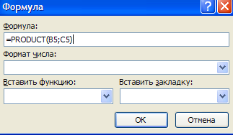***

* *повторите операцию для строк 6 и 7*

**Вычисление суммы**

Сумму необходимо вычислить для колонки “Сумма” и занести в соответствующие ячейку 9-й строки. Речь идет об обычном сложении элементов столбца. Для вычисления суммы в колонке “Сумма” необходимо выполнить следующее:

* *поместить курсор ввода во четвертую ячейку 9-й строки;*
* *вызвать команду* ***Формула*** *ленты* ***Макет***
* *в поле* ***Формула*** *введите выражение =SUM(D5:D7)*
* *нажмите кнопку ОК*

Использованная в выражении функция SUM() вычисляет сумму содержимого ячеек, перечисленных в круглых скобках. Если слагаемые ячейки расположены в одном столбце, то достаточно указать координаты крайних ячеек группы, разделив их двоеточием.

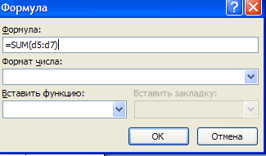

**Вычисление налога на добавленную стоимость**

Вычисленная сумма колонки “Сумма” является основой для расчета налога на добавленную стоимость (НДС), который будем считать равным 12 процентам.

В четвертую ячейку 10-й колонки, где будет размещаться величина налога, вставьте следующее выражение: =PRODUCT(D9;0.14)

**Вычисление окончательной суммы**

Окончательная сумма определяется в результате сложения промежуточной суммы и размера налога на добавленную стоимость, т.е. правых ячеек 9-й и 10-й строк. Она должна размещаться в последней ячейке последней строки.

Вставьте в ячейку D12 следующее выражение: =SUM(D9:D10)

**Задание №3**

**Отформатируйте полученную таблицу, применив к ней Стили таблиц ленты Конструктор.**

**Примените фигурные границы с помощью панели Нарисовать границы ленты Конструктор.**

**Сохраните созданный стиль таблицы.**

**Сохраните изменения в документе.**

**Закройте программу**

**Работа с графикой**

**Цель работы** – изучение функциональных возможностей текстового процессора Word 2007 и приобретение навыков практической работы по созданию и редактированиюграфических объектов в текстовых документах.

**Задание № 1**

***Откройте ранее созданный файл Proba.docx.***

***В абзац пять вставьте графические объекты и настройте их в соответствии с образцом:***

BS01635_.WMFC:\Program Files\Microsoft Office\MEDIA\CAGCAT10\j0229385.wmf

C:\Program Files\Microsoft Office\MEDIA\CAGCAT10\j0240719.wmfВсе последующие версии документа будут сохраняться в том же файле, причем новая версия документа замещает предыдущую. Если требуется сохранить обе версии документа (исходную и содержащую последние изменения), воспользуйтесь командой Сохранить, указав имя и положение нового файла. Документ можно сохранить в той же папке, открыть другую папку или создать новую.

C:\Program Files\Microsoft Office\MEDIA\CAGCAT10\j0292020.wmf

**Задание № 2**

***С помощью автофигур нарисуйте эмблему, характеризующую ваше настроение***

**Задание № 3**

***Обновите поле оглавления.***

***Сохраните изменения в документе.***

***Закройте программу***

**Приложение 4**

**Практическая работа №3 «Знакомство с табличным процессором»**

## Задание 1. Подготовка простой таблицы

Исходные данные:

Пусть фирма, ведет учет выручки по четырем округам города в летние месяцы (июнь, июль, август). Исходные данные – 12 чисел. Рассчитать в Excelсумму по каждому округу, сумму всего по округам и процентное соотношение суммы выручки в каждом округе.

|  |  |  |  |  |  |
| --- | --- | --- | --- | --- | --- |
| Округа\месяцы | Июнь | Июль | Август | Сумма по округу | В процентах |
| Центральный | 140 | 160 | 120 | =сумма чисел левее | =сумма всего по округам (\*)/число левее\*100 |
| Западный | 85 | 80 | 100 | =сумма чисел левее | =сумма всего по округам (\*)/число левее\*100 |
| Северный | 120 | 135 | 140 | =сумма чисел левее | =сумма всего по округам (\*)/число левее\*100 |
| Южный | 110 | 115 | 105 | =сумма чисел левее | =сумма всего по округам (\*)/число левее\*100 |
| Всего по округам | = сумма чисел выше | = сумма чисел выше | = сумма чисел выше | = сумма чисел выше (\*) | 100% |

## Задание 2. Основные приемы работы с электронными таблицами

Составьте таблицу значений линейной функции *y*=*kx*+*b*, выбрав по своему усмотрению коэффициент *k*и свободный член *b*.

|  |  |  |  |  |  |  |  |  |  |  |  |  |  |
| --- | --- | --- | --- | --- | --- | --- | --- | --- | --- | --- | --- | --- | --- |
| *x* | -6 | -5 | -4 | -3 | -2 | -1 | 0 | 1 | 2 | 3 | 4 | 5 | 6 |
| *y* |  |  |  |  |  |  |  |  |  |  |  |  |  |

Оформите получившуюся таблицу.

**Приложение 5**

**Практическая работа №4 «Использование формул: абсолютная и относительная адресация»**

Связывание таблиц

1. Лист 1 переименуйте в **1 группа**и создайте на нем следующую таблицу

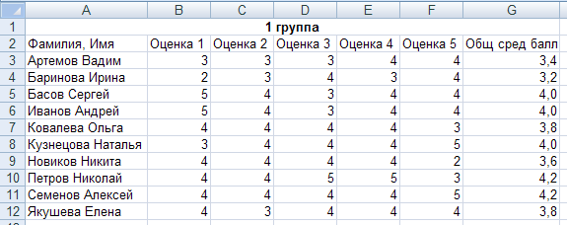

Для вычисления общего среднего балла используйте функцию СРЗНАЧ( ).

1. Лист 2 переименуйте в **2 группа**и создайте на нем следующую таблицу

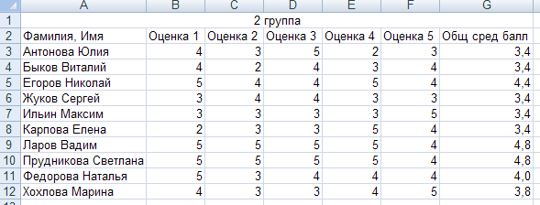

Для вычисления общего среднего балла используйте функцию СРЗНАЧ( ).

1. Лист 3 переименуйте в **Ведомость**, на нем создайте таблицу, которая будет иметь следующий вид

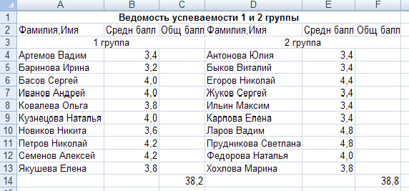

ВНИМАНИЕ! Значения в диапазон ячеек А4:Е13 необходимо ввести с помощью связывания таблиц. Для этого:

* Установить курсор в ячейку, в которой нужно получить данные или формулу с другого листа;
* Ввести знак “=”;
* Перейти на лист, с которого берется исходная информация;
* Выделить ячейку, из которой берется информация;
* Нажать Enter.

Таким образом, в строке формул для ячейки А4 появится следующее:**='1 группа'!A3.**

Для ввода остальных фамилий можно применить Автозаполнение.

В ячейку С14 введите **=СУММ(B4:B13),** в ячейку F14 введите **=СУММ(E4:E13).**

1. ОткройтеновуюкнигуMicrosoft Office Excel. Переименуйте рабочие листы: Лист1 – Закупка, Лист2 – Реализация, Лист3 – Цена, Лист4 – Выручка, Лист5 – Доход.
2. На рабочем листе "Закупка" создайте таблицу и внесите данные, в ячейках H4:Н8 – введите формулы суммирования по строкам.

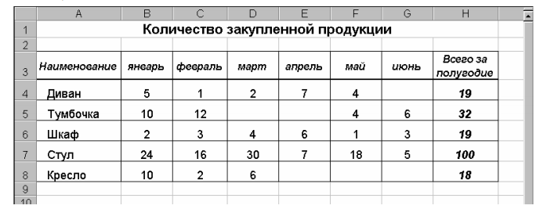

Рис. 4. Общий вид исходной таблицы на рабочем листе Закупка.

1. . На рабочем листе "Реализация" внесите исходные данные в таблицу и оформите, как показано на рисунке.

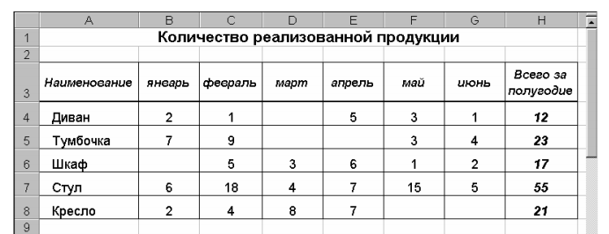

Рис. 5. Общий вид исходной таблицы на рабочем листе Реализация.

1. На рабочем листе "Цена" создайте и заполните две таблицы –Расходы на закупку и Расчет цен как показано на рисунке 6.

* На листе Цена в таблице Расходы на закупку ячейки А4:А8 связаны с ячейками таблицы Количество закупленной продукции на листе Закупка (А4:А8), осуществите связывание;
* Ячейки В4:В8 являются исходными, т.к. содержат первоначальные сведенияо ценах закупленного товара;
* Свяжите ячейки С4, С5, С6, С7, С8 в таблице Расходы на закупку на листе Цена с соответствующими ячейками на листе Закупка (Н4:Н8), используя связывание ячеек;
* В ячейку D4 введите формулу = В4\*С4;
* На листе Цена в таблице Расчет цен ячейки А14:А18 связаны с ячейками таблицы Количество закупленной продукции на листе Закупка;
* Ячейки В14:В18 являются связанными с исходными ячейками текущего листа В4:В8;
* Ячейки С4:С8 являются исходными;
* В ячейку D14 введите формулу = В14\*С14+В14.

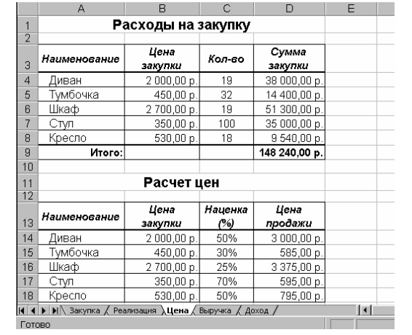

Рис. 6. Общий вид рабочего листа Цена.

1. Создайте и заполните таблицы на листе Выручка, как показано на рисунке 7.

Самостоятельно определите связанные и исходные данные. ***Выполните связывание ячеек.***

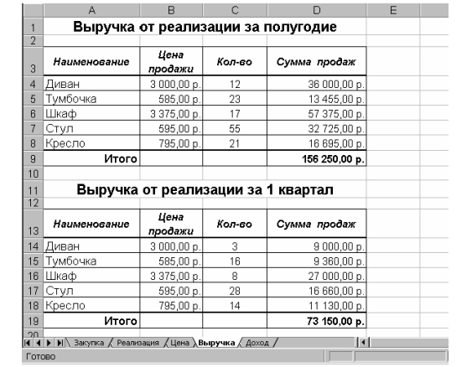

Рис. 7. Общий вид рабочего листа Выручка.

1. Заполните и оформите таблицы на листе Доход (рис. 7).

Обратите внимание, что в таблицах добавились данные столбца Цена закупки из таблицы Расчет цен расположенной на листе Цена.

В таблице Доход от реализации за полугодие количество проданного товара, число в столбце Н, совпадает с суммой за полугодие на листе Реализация.

В ячейках E4:E8 находится формула =D4\*(B4-C4).

В строке ИТОГО в ячейке E9 находится формула, суммирующая ячейки E4:E8.

***Выполните связывание ячеек.***

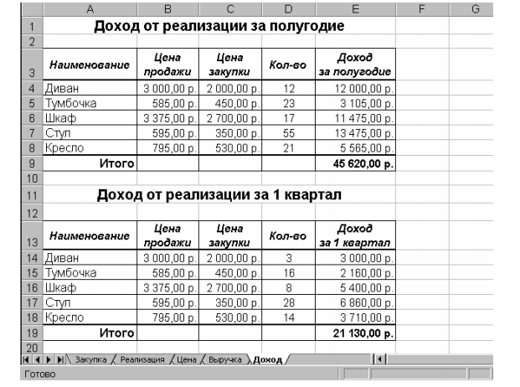

Рис. 8. Общий вид рабочего листа Доход.

Создайте на листах Выручка и Доход таблицы по расчету за 2 квартал. Свяжите эти таблицы с соответствующими исходными данными.

1. Постройте круговую диаграмму на листе Доход и проанализируйте распределение дохода по видам продукции.

**Приложение 6**

**Практическая работа №5 «Построение диаграмм и графиков»**

Построение диаграмм в MicrosoftOfficeExcel 2007

1. Создайте таблицу по образцу (рис. 1).
2. Ячейки в столбце F имеют формат Процентный, а количество десятичных знаков = 0.
3. В ячейке F5 формула должна содержать абсолютную ссылку на ячейку Е9: **=Е5/$E$9**. В этом случае при копировании ячейки F5 в ячейки F6, F7, F8, абсолютная ссылка $E$9 останется неизменной, а будет меняться только относительная ссылка по столбцу Е (Е6, Е7, Е8).

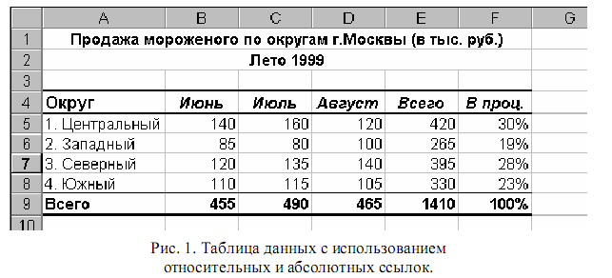

1. По данным таблицы постройте диаграмму, выберите для данных таблицы ячейки F5:F8. Используйте приведенные ниже виды диаграмм.

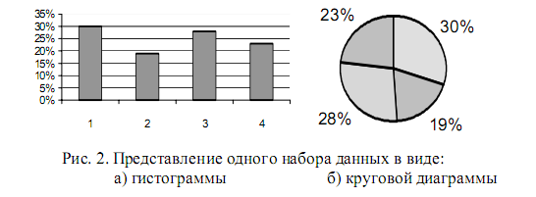

1. Отредактируйте диаграмму:

– внесите название диаграммы Продажа мороженного за лето 1999 года;

– задайте подписи оси Х, используя данные диапазона ячеек А5:А8;

– задайте Объемный вариант Круговой диаграммы используя те же данные таблицы;

– измените имя текущего листа на новое – Мороженое.

1. На Листе 2 создайте следующую таблицу и следующие диаграммы.

- Для первой диаграммы выберите тип - *с областями и накоплением*.

- Для второй диаграммы выберите тип – *Нормированная с областями и накоплением*.

- Добавьте легенду и необходимые подписи к осям.

- У второй диаграммы измените Заливку на *Рисунок или текстура*.

Рисунок 3

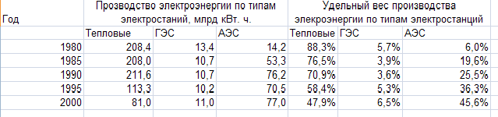

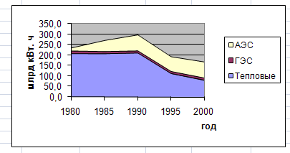

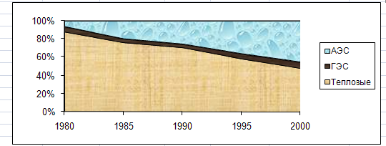

1. На Листе 3 создайте следующую таблицу и следующую диаграмму.

Тип диаграммы - Лепестковая с маркерами.

Рисунок 4

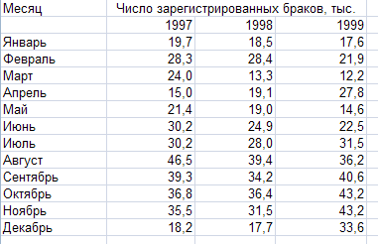

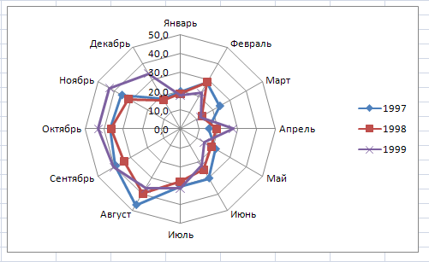

1. На Листе 4 по табличным данным постройте график функции y(x)



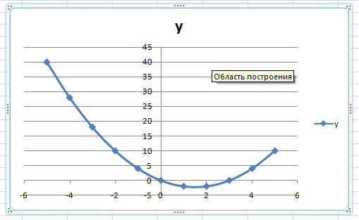

**Приложение 7**

**Раздел 2 Тема «Структура и архитектура ПК»**

**Вариант №1**

1. Винчестер предназначен для…
   1. хранения информации, не используемой постоянно на компьютере;
   2. постоянного хранения информации, часто используемой при работе на компьютере;
   3. подключения периферийных устройств к магистрали;
   4. управления работой ЭВМ по заданной программе.
2. Минимальный состав персонального компьютера:
   1. Винчестер, дисковод, монитор, клавиатура.
   2. Монитор, клавиатура, системный блок.
   3. Принтер, клавиатура, монитор, память.
   4. Винчестер, принтер, дисковод, клавиатура.
3. Укажите верное (ые) высказывание (я):
   1. Устройство ввода – предназначено для обработки вводимых данных.
   2. Устройство ввода – предназначено для передачи информации от человека машине.
   3. Устройство ввода – предназначено для реализации алгоритмов обработки, накопления и передачи информации.
4. Укажите верное (ые) высказывание (я):
   1. Устройство вывода – предназначено для программного управления работой ПК.
   2. Устройство вывода – предназначено для обучения, для игры, для расчетов и для накопления информации.
   3. Устройство вывода – предназначено для передачи информации от машины человеку.
5. Укажите устройства ввода.
   1. Принтер, клавиатура, джойстик.
   2. Мышь, световое перо, винчестер.
   3. Графический планшет, клавиатура, сканер.
   4. Телефакс, накопитель на МД, модем.
6. К внешним запоминающим устройствам относится:
7. Процессор;
8. Дискета;
9. Монитор.
10. Какие утверждения верны?
11. Компьютеры могут соединяться между собой только с помощью телефонных линий.
12. Для обмена информацией между двумя компьютерами всегда можно обойтись без кодирующего и декодирующего устройств.
13. Все каналы связи между устройствами современного компьютера многоразрядные.
14. Разрядность всех каналов связи между устройствами современного ПК должна быть одинаковая.
15. Укажите шину, отвечающую за передачу данных между устройствами.
16. Шина данных
17. Шина адреса
18. Шина управления
19. Как называется мост, включающий в себя контроллер оперативной памяти и видео памяти?
20. Северный
21. южный
22. В каком устройстве для увеличения быстродействия используется кэш-память?
23. Оперативная память
24. Процессор
25. клавиатура
26. По своей логической организации виртуальная память является частью…
27. Оптической памяти
28. Оперативной памяти
29. Флэш-памяти.
30. Производительность ПК зависит…
    1. Частоты процессора
    2. Объема оперативной памяти
    3. Объема используемой оперативной памяти.
31. Какие диски необходимо оберегать от ударов и резких изменений пространственной ориентации в процессе работы?
    1. Гибкие магнитные диски
    2. Жесткие магнитные диски
    3. Оптические диски
32. Какие диски имеют дополнительный контроллер USB?
    1. Оптические диски
    2. Флэш-диски
    3. Гибкие магнитные диски

**Вариант №2**

1. Укажите устройства ввода.
   1. Графический планшет, клавиатура, джойстик.
   2. Световое перо, сканер, модем.
   3. Принтер, винчестер, джойстик.
   4. Плоттер, монитор, принтер.
2. Укажите верное (ые) высказывание (я):
3. Компьютер – это техническое средство для преобразования информации.
4. Компьютер – предназначен для хранения информации и команд.
5. Компьютер – универсальное средство для передачи информации.
6. Что такое архитектура ПК?
7. Внутренняя организация ПК.
8. Технические средства преобразования информации.
9. Технические средства для преобразования информации.
10. В чем заключается концепция «открытой архитектуры»?
    1. На материнской плате размещены только те блоки, которые осуществляют обработку информации, а схемы, управляющие всеми остальными устройствами компьютера, реализованы на отдельных платах и вставляются в стандартные разъемы на системной плате.
    2. На материнской плате размещены все блоки, которые осуществляют приём, обработку и выдачу информации с помощью электрических сигналов и к которым можно подключить все необходимые устройства ввода / вывода.
    3. На материнской плате находится системная магистраль данных, к которым подключены адаптеры и контроллеры, позволяющие осуществлять связь ПК с устройствами ввода/вывода.
11. Оперативная память служит:
12. Для временного хранения информации.
13. Для обработки информации.
14. Для запуска программы.
15. Для обработки одной программы в заданный момент времени.
16. К внешним запоминающим устройствам относится:
17. Процессор;
18. Монитр;
19. Винчестер.
20. Какие утверждения верны?

а) Компьютеры могут соединяться между собой только с помощью телефонных линий.

б) Для обмена информацией между двумя компьютерами всегда можно обойтись без кодирующего и декодирующего устройств.

в) Все каналы связи между устройствами современного компьютера многоразрядные.

г) Разрядность всех каналов связи между устройствами современного ПК должна быть одинаковая.

1. Укажите шину, отвечающую за передачу сигналов, определяющих характер обмена информацией.

а) Шина данных

б) Шина адреса

в) Шина управления

1. Как называется мост, включающий в себя контроллеры периферийных устройств?

а) Северный

б) южный

1. В каком устройстве для увеличения быстродействия используется кэш-память?

а) Оперативная память

б) Процессор

в) Клавиатура

1. По своей логической организации виртуальная память является частью…

а) Оптической памяти

б) Оперативной памяти

в) Флэш-памяти.

1. Производительность ПК зависит…
   1. Частоты процессора
   2. Объема оперативной памяти
   3. Объема используемой оперативной памяти.
2. Какие диски необходимо предохранять от воздействия сильных магнитных полей и нагревания?
   1. Гибкие магнитные диски
   2. Жесткие магнитные диски
   3. Оптические диски

14.Какие диски имеют дополнительный контроллер USB?

а) Оптические диски

б) Флэш-диски

в) Гибкие магнитные диски

*Ключи:*

|  |  |  |  |  |  |  |  |  |  |  |  |  |  |  |
| --- | --- | --- | --- | --- | --- | --- | --- | --- | --- | --- | --- | --- | --- | --- |
| Вопросы | 1 | 2 | 3 | 4 | 5 | 6 | 7 | 8 | 9 | 10 | 11 | 12 | 13 | 14 |
| 1вар | а | в | б | в | в | б | г | а | б | б | б | а | в | б |
| 2вар | а | а,б | а | а | а | в | г | а | а | б | б | а | б | б |

*Критерии оценки:*

Оценка «5» ставится за 13-14 сделанных заданий

Оценка «4» ставится за 11-12 сделанных заданий

Оценка «3» ставится за 9-10 сделанных заданий

Оценка «2» ставится, если сделанных заданий менее 9

**Приложение 8**

**Практическая работа №6 «Построение таблиц истинности»**

Для определения истинности или ложности сложного логического выражения используют таблицы истинности. Прежде чем строить таблицу истинности, нужно определить, сколько строк в ней будет. Если в сложном высказывании участвуют два простых высказывания, то они могут иметь значения: 00, 01, 10, 11. Т.е., если в выражении два высказывания, то в таблице истинности будет 4 строки. Если три высказывания, то их значения: 000, 001, 010, 011, 100, 101, 110, 111 – 8 строк. Количество строк напрямую зависит от количества переменных в логической формуле. К = 2N, где N – количество простых высказываний в логической формуле.

Так же как и в математике, логические операции выполняются в порядке приоритета. Если в логическом выражении нет скобок, то приоритет следующий: инверсия, конъюнкция, дизъюнкция.

Пример 1. Построить таблицу истинности для логического выражения: .

1. В данном выражении 2 простых высказывания, значит в таблице истинности будет 4 строки.
2. Первым выполняется отрицание, за ним дизъюнкция.
3. Теперь можно составлять таблицу истинности.

|  |  |  |  |
| --- | --- | --- | --- |
| А | В |  |  |
| 0 | 0 | 1 | 1 |
| 0 | 1 | 0 | 1 |
| 1 | 0 | 0 | 0 |
| 1 | 1 | 0 | 1 |

Пример 2. Построить таблицу истинности для логического выражения: .

1. В данном выражении 3 простых высказывания, значит в таблице истинности будет 8 строк.
2. Порядок действий: отрицание, конъюнкция, дизъюнкция.

|  |  |  |  |  |  |
| --- | --- | --- | --- | --- | --- |
| А | В | С |  |  |  |
| 0 | 0 | 0 | 1 | 0 | 0 |
| 0 | 0 | 1 | 1 | 0 | 1 |
| 0 | 1 | 0 | 1 | 1 | 1 |
| 0 | 1 | 1 | 1 | 1 | 1 |
| 1 | 0 | 0 | 0 | 0 | 0 |
| 1 | 0 | 1 | 0 | 0 | 1 |
| 1 | 1 | 0 | 0 | 0 | 0 |
| 1 | 1 | 1 | 0 | 0 | 1 |

По данной таблице можно определить при каких значениях А, В и С выражение истинно или ложно.

1. *Практическая работа № 1.*

Тема: Построение таблиц истинности сложных логических выражений.

Цель: сформировать навык построения таблиц истинности сложных логических выражений.

Технология работы.

1. Определите количество строк в таблице истинности.
2. Определите порядок действий в логическом выражении.
3. Заполните заголовки таблицы в соответствии с порядком действий.
4. Впишите в таблицу значения простых логических выражений.
5. Постройте таблицу истинности в соответствии с порядком действий.

Задания.

Построить таблицу истинности сложного логического выражения.

1. ;

2. ;

3. .

Вопросы.

1. Что показывает таблица истинности логического выражения?
2. Как определить количество строк в таблице истинности?
3. Когда истинно отрицание (дизъюнкция, конъюнкция)?
4. Назвать приоритет логических операций.

**Приложение 9**

**Практическая работа №7 «Построение логических схем»**

Дискретный преобразователь, который после обработки входных двоичных сигналов выдает на выходе сигнал, являющийся значением одной из логических операций, называется логическим элементом.

Поскольку любая логическая операция может быть представлена в виде комбинаций трех основных, любые устройства компьютера, производящие обработку или хранение информации, могут быть собраны из базовых логических элементов, как из «кирпичиков».  
Логические элементы компьютера оперируют сигналами, представляющими собой электрические импульсы. Есть импульс – логический смысл сигнала – 1, нет импульса – 0. На входы логического элемента поступают сигналы-значения аргументов, на выходе появляется сигнал-значение функции.

Преобразование сигнала логическим элементом задается таблицей состояния, которая фактически является таблицей истинности, соответствующей логической функции.  
На доске приведены условные обозначения (схемы) базовых логических элементов, реализующих логическое умножение (конъюнктор), логическое сложение (дизъюнктор) и отрицание (инвертор).

**Логический элемент «И»:**

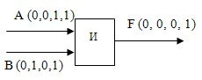

**Логический элемент «ИЛИ»:**

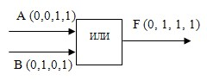

**Логический элемент «НЕ»:**

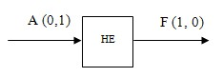

Устройства компьютера (сумматоры в процессоре, ячейки памяти в оперативной памяти и др.) строятся на основе базовых логических элементов.

**Пример 1.**По заданной логической функции http://www.metod-kopilka.ru/images/a_4.jpg построить логическую схему.

Наше построение схемы, мы начнем с логической операции, которая должна выполнятся последней. В нашем случае такой операцией является логическое сложение, следовательно, на выходе логической схемы должен быть дизъюнктор. На него сигналы будут подаваться с двух конъюнкторов, на которые в свою очередь подаются один входной сигнал нормальный и один инвертированный (с инверторов).

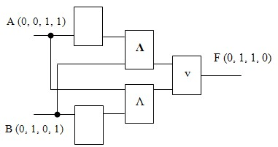

**Пример 2.**Выписать из логической схемы соответствующую ей логическую формулу:

|  |  |  |
| --- | --- | --- |
| А | В | F |
| 0 | 0 | 1 |
| 0 | 1 | 0 |
| 1 | 0 | 1 |
| 1 | 1 | 1 |

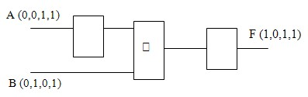

**Решение:**

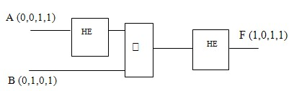

**Практическая работа**

Для закрепления материала учащимся раздаются карточки на два варианта для самостоятельной работы.

**Вариант 1.**

1. По заданной логической функции http://www.metod-kopilka.ru/images/a_15.jpg построить логическую схему и таблицу истинности.

Решение:

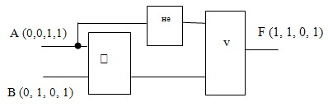

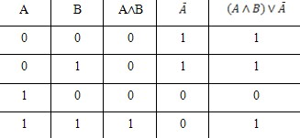

2. Выписать из логической схемы соответствующую ей логическую формулу:

|  |  |  |
| --- | --- | --- |
| А | В | F |
| 0 | 0 | 1 |
| 0 | 1 | 0 |
| 1 | 0 | 1 |
| 1 | 1 | 0 |

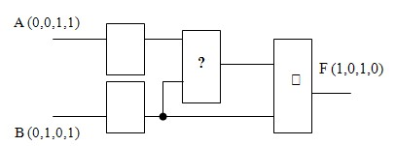

Решение:

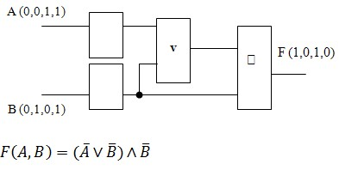

**Вариант 2.**

1. По заданной логической функции http://www.metod-kopilka.ru/images/a_10.jpg построить логическую схему и таблицу истинности.  
Решение:

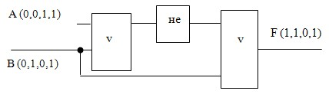

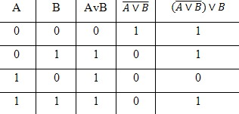

2. Выписать из логической схемы соответствующую ей логическую формулу:

|  |  |  |
| --- | --- | --- |
| А | В | F |
| 0 | 0 | 0 |
| 0 | 1 | 0 |
| 1 | 0 | 1 |
| 1 | 1 | 0 |

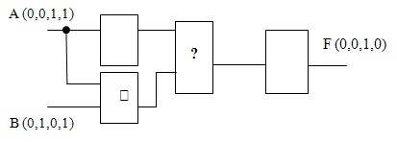

Решение:

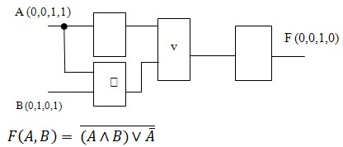

**Приложение 10**

**Раздел 3 Тема «Операционная система. Файловая система»**

Вопросы:

1. Дайте определение операционной системы.
2. Для чего предназначена операционная система?
3. Каким образом происходит загрузка операционной системы?
4. Что вы понимаете под файловой системой?
5. Что предполагает логическое построение логических дисков?

**Приложение 11**

**Практическая работа №8 «Работа с файлами и каталогами»**

***Теоретическая часть:***

Папки предназначены для хранения файлов и папок.. Папку создают с помощью команды **Создать ->Папка**из пункта меню **Файл** или из контекстного меню рабочего поля окна.

Над объектами можно выполнять следующие операции: создание, удаление, открытие, закрытие, перемещение, пересылка (на дискету или по почте), копирование, вырезание, вставка, переименование, создание для папки ярлыка, просмотр свойств папки. Действия над объектами можно выполнять разными способами: с помощью основного меню окна, контекстного меню объекта, кнопок панели инструментов, комбинаций клавиш, методом перетягивания пиктограмм.

Документ создают с помощью команд **Создать** из меню **Файл** или контекстного меню рабочего поля папки — получают пиктограмму документа.

Каждому объекту — папке, файлу, программе и др. — можно поставить в соответствие ярлык. **Ярлык** — это специальная пиктограмма со стрелкой и ассоциированный с ней маленький файл, который содержит адрес объекта. Ярлыки создает пользователь. Названия ярлыкам система дает автоматически, но их можно редактировать. Назначение ярлыка — быстрое открытие объекта.

Над ярлыками осуществляются действия создания, вырезания, перемещения, копирования и переименования.

Если перемещают файл или папку в границах диска, то это происходит быстро — меняются только пути и названия (адреса) объектов у FAT, а сами объекты остаются на месте. Это действие выполняют методом перетягивания пиктограммы объекта в нужное предварительно открытое окно.

Перемещение на другой диск — это переписывание объектов на новое место и вырезание объектов со старого. Чтобы выполнить это действие методом перетягивания, надо нажать на клавишу **Shift** для объединения файлов в группу.

Копировать объект (делать копию) можно в любую папку, диск, дискету или на рабочий стол. Объект копируют методом перетягивания пиктограммы в нужное место; в этом случае нажимается клавиша**Ctrl**.

Выполнение копирования или перемещения способом перетягивания объектов  осуществляется нажатием не левой, а правой клавиши мыши. Отпустив клавишу, открывают меню, в котором выбирается команда**Копировать** или **Переместить**, или другая.

**Удаление** объекта — это отдельный вид перемещения в корзину. После удаления объект исчезает из окна и появляется в корзине. Объект находится в файловой системе на диске и может быть восстановлен на исходное место до тех пор, пока не выполнится команда **ОЧИСТИТЬ КОРЗИНУ.**

**Буфер обмена** — это часть оперативной памяти, куда копируют, перемещают объекты или их фрагменты с целью их вставки в другие объекты: Копировать (Ctrl + C) в буфер, Вырезать (Ctrl + X), Вставить (Ctrl + V) из буфера.   
  
**ПРАВИЛА БЕЗОПАСНОСТИ:**

1. Перед началом работы изучите инструкцию и теоретический материал.  
2. Не открывайте, не перемещайте, не удаляйте и не переименовывайте системные папки и файлы.  
3. Следуйте порядку включения и выключения компьютера, чтобы не привести его в нерабочее состояние.  
4. После выполнения работы верните первоначальный вид рабочего стола.  
 **Образец выполнения задания:**

|  |  |
| --- | --- |
| **Задание** | **Алгоритм выполнения задания** |
| 1. Создайте в рабочем диске папку**Учебная**. | 1.    Откройте папку **Мой компьютер.** 2.    Откройте папку д**иск D**:. Выберите пункт **Файл.** 3.   Выберите команду **Создать.** 4.    Переместите указатель мыши по направлению стрелки. 5.    Выберите пункт **Папка**. В поле ввода имени введите название**Учебная.** 6.   Нажмите кнопку **Enter.** |
| 2. Откройте эту папку. | 1. Наведите указатель мыши на пиктограмму папки и дважды щелкните левой кнопкой мыши по значку. |
| 3. Создайте в папке папку с именем вашей группы. | 1.    Откройте папку **Мой компьютер**. 2.    Откройте папку **диск D:**. Выберите пункт **Файл**. 3.    Выберите команду **Создать**. 4.    Переместите указатель мыши по направлению стрелки. 5.    Выберите пункт**Папка**. В поле ввода имени введите название вашей группы. 6.    Нажмите кнопку **Enter**. |
| 4. Создайте в этой папке папку с именем – ваша **ФАМИЛИЯ**. | 1. Повторите пункты 1 – 6 предыдущего задания. В поле ввода имени введите название вашей фамилии. |

**Задания для самостоятельной работы:**

**2 уровень:**

1.    Создайте в рабочем диске дерево каталогов:

**D:\УЧЕБНАЯ\[ИМЯ ГРУППЫ]\[ФАМИЛИЯ УЧАЩЕГОСЯ]\ ФИО.doc.  
D:\УЧЕБНАЯ\[ИМЯ ГРУППЫ]\[ФАМИЛИЯ УЧАЩЕГОСЯ]\ Адрес.doc**

2.    Откройте личную папку. Откройте в окне папки панель инструментов и строку состояния.  
3.    Создайте текстовый документ. Введите свою фамилию, имя, отчество. Сохраните документ и закройте окно.

4.    Создайте и сохраните второй текстовый документ с именем Адрес и текстом – вашим адресом. Просмотрите свойства этих документов.

5.    Создайте ярлыки для личной папки и текстовых документов.  
6.    Закончите работу и сделайте отчет.

**3 уровень:**

1.    Создайте в рабочем диске дерево каталогов:

**D:\УЧЕБНАЯ\[ИМЯ ГРУППЫ]\[ФАМИЛИЯ УЧАЩЕГОСЯ]\ ФИО.doc.  
D:\УЧЕБНАЯ\[ИМЯ ГРУППЫ]\[ФАМИЛИЯ УЧАЩЕГОСЯ]\ Адрес.doc**

2.    Введите текст в созданные файлы. Сохраните документы.  
3.    Переместите два ярлыка из личной папки в папку Учебная. Скопируйте один текстовый документ из личной папки в папку Учебная способом перетягивания пиктограмм файла. Скопируйте второй текстовый документ из личной папки в папку Учебная, используя буфер обмена.  
4.    Удалите все файлы и ярлыки из папки Учебная (кроме личной).  
5.    Верните ярлыки из корзины в исходную папку. Закончите работу и сделайте отчет.  
  
**4 уровень:**

1.    Создайте в рабочем диске дерево каталогов:

**D:\УЧЕБНАЯ\[ИМЯ ГРУППЫ]\[ФАМИЛИЯ УЧАЩЕГОСЯ]**

1. Найдите на диске файл SOL.EXE и скопируйте его в личную папку. Проверьте свойства этого файла.

3.    Установите в личную папку программу, предложенную преподавателем, и создайте ярлык запуска программы на рабочем столе. Переименуйте ярлык и смените значок ярлыка.  
4.    Удалите ярлык в Корзину.

5.    Восстановите все удаленные файлы. Закончите работу и сделайте отчет.

**Контрольные вопросы:**

**1 уровень:**

1. Что такое файл? Как его открыть?
2. Что такое операционная система?
3. Что такое каталог?
4. Как войти в папку?

**2 уровень:**

1. Из чего состоит имя файла?
2. Какое назначение каталога?
3. Для чего создают архивные файлы?
4. Каково назначение контекстного меню?
5. Как открыть документ?

**3 уровень:**

1. Что выполняет команда md c:\one\tvo?
2. Как запустить Проводник?
3. Какие действия выполняются над папками и ярлыками?
4. Как проверить свойства папки или файла?
5. Что такое корзина, и какие действия выполняются с файлами корзины?

**4 уровень:**

1. Сколько места занимает ярлык на  диске?
2. Для чего необходим буфер обмена?
3. Как инсталлировать программу в ПК?
4. Для чего необходим Проводник и какова его структура?

5. Как открыть файл с помощью Проводника?

**Приложение 12**

**Раздел 4 Тема «Информационная безопасность»**

Вопросы:

1. Что такое компьютерная угроза?
2. Какие виды угроз вы знаете?
3. Перечислите способы противодействия угрозам.
4. Какие на ваш взгляд самые эффективные способы противодействия?
5. Что вы понимаете под понятие информационная безопасность?

**Приложение 13**

**Раздел 5 Тема «Компьютерные сети»**

Вопросы:

1. Что такое компьютерная сеть?
2. Каково основное назначение компьютерной сети?
3. Какие виды компьютерных сетей вы знаете?
4. Что такое протокол передачи данных? Для чего он служит?
5. В чем отличие локальных сетей от глобальных?
6. Что такое домен?
7. Какой язык гипертекстовой разметки вы знаете?

**Приложение 14**

**Практическая работа №9 «Работа в электронной почте»**

Цель работы: изучить возможности обмена сообщениями по e-mail;

изучить этикет при написании электронных писем;

практически освоить работу по регистрации бесплатного почтового ящика, подготовке, отправке и прочтению писем.

Контрольные вопросы

1. Что такое электронная почта? Назовите ее основные преимущества и области применения.
2. Понятие электронного адреса, его структура. Правила выбора имени и пароля пользователя.
3. Режимы работы с e-mail? Основные протоколы e-mail.
4. Реализация технологии клиент/сервер. Примеры почтовых программ, их назначение, функции, критерии выбора.
5. Структура, содержание и размер почтового сообщения. Передача вложенных файлов.
6. Правила оформления электронных писем, использование аббревиатур и смайликов (примеры).
7. Особенности передачи кириллицы по e-mail. Основные кодировки. Транслитерация или код «Волапюк» (Volapjuk).
8. Порядок регистрации и использования бесплатного почтового ящика. Примеры бесплатных почтовых серверов, их возможности.
9. Что такое списки рассылки? Приведите пример.

Основные понятия

Электронная почта (e-mail) – сервис Интернет, обеспечивающий пользователям возможность получать и отправлять текстовые сообщения и файлы.

В электронной почте используется технология клиент/сервер. При этом почтовый сервер, находящийся на сервере провайдера или в локальной сети, пересылает сообщения из почтовых ящиков на другие серверы или на компьютер пользователя по запросу почтового клиента, а почтовый клиент (mailer) помогает составлять и посылать письма, получать и отображать сообщения на компьютере пользователя.

Работа с электронной почтой возможна в двух режимах: off-line и on-line.

В режиме off-line используется протокол копирования с Unix на Unix — UUCP. Рекомендуемый размер передаваемого сообщения — не более 60 Кб.

В режиме on-line используются протоколы Internet:

SMTP (простой протокол передачи почты), который отправляет почту в Internet и принимает письма на почтовую машину, и

POP3 (протокол почтового офиса), который передает письма пользователю по его инициативе.

В качестве почтовых клиентов выступают OutlookExpress, NetscapeMail, InternetMail и др. Рекомендуемый размер передаваемого сообщения — не более 1-2 Мб.

Основными областями применения электронной почты являются:

1. Ведение личной переписки.
2. Деловые коммуникации.
3. Работа с информационными ресурсами Internet (списки рассылки, группы новостей, системы пересылки файлов по электронной почте).

Для работы с электронной почтой каждый пользователь имеет электронный почтовый адрес в формате        имя @ адрес        (например, petrov@mail.ru)

где  имя        — учетное имя пользователя (электронный ящик). Например, petrov;

адрес        — адрес почтового сервера (электронного «почтового отделения»), т.е. идентификатор компьютера, который непосредственно занимается обработкой электронной корреспонденции пользователя. Например, mail.ru.

В электронные письма можно добавлять (прикреплять) файлы различных форматов.

Можно включить режим уведомления, чтобы узнать, было ли прочитано письмо.

Каждое письмо, отправляемое по электронной почте, состоит из заголовка и тела сообщения. Заголовок сообщения играет ту же роль, что и обычный почтовый конверт: там содержится необходимая для доставки письма информация.

Заголовок сообщения содержит следующие поля:

1. От (from) — электронный адрес отправителя. Всегда включается в сообщение и может содержать обычное имя отправителя.
2. Кому (to) — адрес основного получателя сообщения.
3. Код сообщения (message-ID) — уникальный цифровой идентификатор. Для пользователя особого значения не имеет.
4. Тема (subject) — лаконичная формулировка темы сообщения в изложении отправителя.
5. Дата (date) — дата и время отправки сообщения. Время указывается либо в местном часовом поясе, либо по Гринвичу (GMT или UTC).
6. Копия (Сс: carboncopy) – адрес, по которому отправляется копия.
7. Скрытая копия (Bcc: blindcarboncopy) — копия сообщения, но адресат не знает, кому еще оно было переслано.

При подготовке сообщений электронной почты рекомендуется соблюдать правила:

1. Четкое содержание.

       Любое сообщение должно включать ответы на основные вопросы: кто, что, где, когда и почему.

       Как правило, первые 30 секунд чтения определяют: читатель отбрасывает текст, либо откладывает "на потом", либо продолжает чтение.

1. Обязательное наличие Темы.

       Удачный заголовок, помещенный в строке "Тема" поможет получателю оценить содержание сообщения.

1. Не злоупотребляйте заглавными буквами.

ЗАГЛАВНЫЕ БУКВЫ – ЭТО ЭЛЕКТРОННЫЙ ЭКВИВАЛЕНТ КРИКА!!!

1. Проверяйте содержание,  орфографию и пунктуацию.

Следите за отсутствием грубых выражений (flame). Если Вы сердиты на адресата, не торопитесь изливать свой гнев по проводам.

Орфографические и грамматические ошибки производят неблагоприятное впечатление, не говоря уже о пропущенных словах, способных исказить смысл письма.

Дважды перечитывайте каждое свое сообщение перед отправкой.

1. Обязательно подписывайте сообщение.

Правилом хорошего тона предписывается включать свое имя в текст сообщения, несмотря на то, что практически каждый пакет электронной почты автоматически присоединяет к сообщению имя отправителя,

1. Следите за использованием сокращений.

FYI        —        квашемусведению (for your information)

AFAIK        —        насколько мне известно (asfarasknow)

FAQ        —        частозадаваемыевопросы (frequently asked questions)

ASAP        —        какможноскорее (as soon as posible)

THX        —        спасибо

IMHO        —        по моему скромному мнению (inmyhumbleopinion)

!!!?????!! — выражение замешательства

#@#%#@! — интерпретируются как бранные слова

1. Для выражения  эмоций используйте "смайлики":

:-)                я улыбаюсь (шучу).

;-)                я шучу (подмигиваю).

:-D                я смеюсь.

:-о                я удивлен.

:-(                я несчастлив.

<:-<        я зол.

1. Используйте кодировку ASCII.

Если сообщения создаются в текстовом редакторе, а потом загружается в пакет e-Mail, необходимо  преобразовывать текст в формат ASCII. В противном случае адресат получит текст, усеянный служебными символами.

Задания

1. Загрузить InternetExplorer.
2. По указанию преподавателя загрузить страницу бесплатного почтового сервера (ввести URL в адресную строку браузера).
3. Выполнить регистрацию почтового ящика для личной переписки: в разделе «Почта» выбрать регистрацию нового почтового ящика (ссылка зарегистрироваться).
4. Последовательно заполнить регистрационную форму, отразив в отчете название и содержание полей в виде таблицы 1 (при заполнении графы Значение учитывать раскладку клавиатуры и регистр):

Таблица 1 – Схема регистрации бесплатного почтового ящика

|  |  |  |
| --- | --- | --- |
| Порядок регистрации | Почтовый сервер | |
| Шаг | Поле | Значение |
| 1 | Имя | х |
| 2 | Пароль | х |
| … | … | … |

Каким образом осуществляется защита от автоматических регистраций почтовых ящиков?

Отметить реакцию сервера на попытку регистрации.

При необходимости заменить имя и пароль.

1. Открыть зарегистрированный ящик, задав имя (login) и пароль (password).
2. Изучить настройки:

* Интерфейс почтового ящика
* Анкетные данные
* Мастер писем

1. Создать письмо для отправки по собственному адресу, задав тему «Тестирование почтового ящика».

Текст письма должен содержать:

- обращение,

- 2-3 предложения о назначении ящика, дате и времени его создания,

- смайлики (эмоции – улыбка, шутка, удивление, печаль)

- аббревиатуры (к Вашему сведению, по моему скромному мнению, спасибо)

- подпись.

Выполнить проверку орфографии и отправить письмо.

1. Проверить почту. Оценить время доставки.
2. Настроить адресную книгу собственного почтового ящика:

* внести 3 e-mail адреса, фамилии, имена  и другую информацию об адресатах.

1. Всем адресатам из созданной адресной книги отправить сообщение с напоминанием о важном событии.

Скрытую копию направить по собственному адресу.

Сохранить копию сообщения. Какая папка используется?

1. Повторно отправить сохраненное сообщение, используя транслитерацию.
2. Загрузить страницу Помощь почтовой системы.
3. Сохранить на диске в виде текстового файла раздел справки почтовой системы (например, Уведомления).
4. Создать новое письмо, добавив (прикрепив) сохраненный файл с разделом справки как вложение.
5. Отправить письмо одному адресату из адресной книги и копию по собственному адресу.
6. Проверить почту.
7. Используя команду Рассылки подписаться  на 2 рассылки из категории Интернет.
8. Изучить возможности почтовых серверов и сравнить почтовые сервера по следующим характеристикам:

|  |  |  |
| --- | --- | --- |
| Характеристика | Значение | |
| Почтовый сервер 1 | Почтовый сервер 2\* |
| 1. Размер почтового ящика (Мб) 2. Максимальный размер письма (Мб) 3. Возможность работы через веб-интерфейс 4. Возможность работы из почтовых клиентов 5. Количество и размер  вложений к письму 6. Проверка писем антивирусной программой 7. Адресная книга (экспорт/импорт) 8. Ежедневник (календарь) 9. Сборщик почты 10. Пересылка писем на другие адреса 11. Фильтры, черные списки 12. Автоответчик, 13. Рассылки 14. Открытки |  |  |

1. Оформить отчет.
2. Отчет (в виде самораспаковывающегося архива) отправить преподавателю на e-mail.

**Приложение 15**

**Практическая работа №10 «Введение в HTML. Структура HTML кода»**

* 1. **Создание простейшей Web-страницы.**

1. Запустите текстовый редактор *Блокнот*:

*Пуск → Программы → Стандартные→ Блокнот*.

1. Введите следующий текст:

<HTML>

<HEAD>

<TITLE>Заголовокдокумента</TITLE>

</HEAD>

<BODY>

Содержание

документа

</BODY>

</HTML>

1. Сохраните этот документ под именем**first.htm**.

**Замечание**. Перед сохранением убедитесь, что сброшен флажок «*Не показывать расширения»* для зарегистрированных типов файлов. В про­тивном случае редактор *Блокнот* может автоматически добавитьв конец имени рас­ширение *.txt*.

1. Запуститепрограмму*Internet Explorer*:

*Пуск → Программы→ Internet Explorer*.

1. Дайте команду *Файл → Открыть*. Щелкните на кнопке *Обзор* и откройте файл *first.htm*.
2. Посмотрите, как отображается этот файл - простейший корректный документ HTML. Где отображается содержимое элемента TITLE? Где отображается содер­жимое элемента BODY?
3. Как отображаются слова «Содержание» и «документа», введенные в двух отдель­ных строчках? Почему? Проверьте, что происходит при уменьшении ширины окна.
   1. **Изучение приемов форматирования абзацев.**
4. Если это упражнение выполняется не сразу после предыдущего, откройте доку­мент *first.htm* в программе *Блокнот*.
5. Удалите весь текст, находящийся между тегами <BODY> и </BODY>. Текст, который будет вводиться в последующих пунктах этого упражнения, необхо­димо поместить после тега <BODY>.
6. Существует шесть уровней заголовков, которые обозначаются H1..H6. Заголовок уровня 1 самый крупный, а уровень 6 обеспечивает самый маленький заголовок. Для заголовков можно использовать атрибут, задающий выравнивание *влево* (LEFT), *по центру* (CENTER) или *вправо* (RIGHT).
7. Введите заголовок первого уровня, заключив его между тегами <H1>и </H1>.
8. Введите заголовок второго уровня, заключив его между тегами <H2>и </H2>.
9. Введите заголовок первого уровня, заключив его между тегами <H3>и </H3>.
10. Введите заголовок первого уровня, заключив его между тегами <H4>и </H4>.
11. Введите заголовок первого уровня, заключив его между тегами <H5>и </H5>.
12. Введите заголовок первого уровня, заключив его между тегами <H6>и </H6>.
13. Введите отдельный абзац текста, начав его с тега<P>**.** Пробелы и символы пере­вода строки можно использовать внутри абзаца произвольно.
14. Введите тег горизонтальной линейки <HR>.
15. Введите еще один абзац текста, начав его с тега <P>.
16. Сохраните этот документ под именем **paragraph.htm**.
17. Запустите обозреватель InternetExplorer.
18. Дайте команду *Файл→Открыть*. Щелкните на кнопке *Обзор* и откройте файл *paragraph.htm*.
19. Посмотрите, как отображается этот файл. Установите соответствие между эле­ментами кода HTML и фрагментами документа, отображаемыми на экране.
    1. **Создание гиперссылок.**
20. Если это упражнение выполняется не сразу после предыдущего, откройте доку­мент *first.htm* в программе *Блокнот*.
21. Удалите весь текст, находящийся между тегами <BODY> и </BODY>. Текст, который будет вводиться в последующих пунктах этого упражнения, необхо­димо поместить после тега <BODY>.
22. Введите фразу: Текст до ссылки.
23. Введите тег: <А HREF="first.htm">.
24. Введите фразу: *Ссылка*.
25. Введите закрывающий тег </А>.
26. Введите фразу: *Текст после ссылки*.
27. Сохраните документ под именем **link.htm**.
28. Запустите обозреватель *InternetExplorer*.
29. Дайте команду *Файл → Открыть*. Щелкните на кнопке*Обзор* и откройте файл*link.htm*.
30. Убедитесь в том, что текст между тегами <А> и </А> выделен как ссылка (цветом и подчеркиванием).
31. Щелкните на ссылке и убедитесь, что при этом загружается документ, на кото­рый указывает ссылка.
32. Щелкните на кнопке *Назад* на панели инструментов, чтобы вернуться к пре­дыдущей странице. Убедитесь, что ссылка теперь считается «просмотренной» и отображается другим цветом.
33. Снова откройте доку­мент *link.htm* в программе *Блокнот* и удалите весь текст, находящийся между тегами <BODY> и </BODY>
34. После тега <BODY> введите:

<A NAME="TOP"></A>

<P><A HREF="#END">Перейти в конец документа</A>.

1. Начните новый абзац, вставьте фрагмент текста, а затем введите:

<A NAME="END"></A>

<P><A HREF="#TOP">Перейтивначалодокумента</A>.

1. Сохраните документ под тем же именем.
2. Вернитесь в программу *InternetExplorer* и щелкните на кнопке *Обновить* на панели инструментов.
3. Щелкните на каждой из ссылок и убедитесь, что при этом происходит переход в конец или начало документа соответственно.
   1. **Создание изображения и использование его на Web странице**
4. Если это упражнение выполняется не сразу после предыдущего, откройте доку­мент *first.htm* в программе *Блокнот*.
5. Удалите весь текст, находящийся между тегами <BODY> и </BODY>. Текст, который будет вводиться в последующих пунктах этого упражнения, необхо­димо поместить после тега <BODY>.
6. В тег <BODY>добавьте атрибут:bgcolor="GREEN".
7. Введите произвольный текст (протяженностью 4-5 строк) и установите тек­стовый курсор в его начало.
8. Введитетег<IMG SRC="treug1.gif" ALIGN="BOTTOM">.
9. Сохраните документ под именем **picture.htm**.
10. Запуститеобозреватель*Internet Explorer*.
11. Дайте команду *Файл → Открыть*. Щелкните на кнопке *Обзор* и откройте файл *picture.htm*. Посмотрите на получившийся документ, обращая особое внимание на изображение.
12. Вернитесь в программу *Блокнот* и измените значение атрибута: ALIGN="TOP". Сохраните файл под тем же именем.
13. Вернитесь в программу *InternetExplorer* и щелкните на кнопке *Обновить* на панели инструментов. Посмотрите, как изменился вид страницы при изменении атри­бутов.
14. Вернитесь в программу *Блокнот* и измените значение атрибута: ALIGN="LEFT". Сохраните файл под тем же именем.
15. Вернитесь в программу *InternetExplorer* и щелкните на кнопке *Обновить*на панели инструментов. Посмотрите, как изменился вид страницы при изменении атри­бутов.
16. Вернитесь в программу *Блокнот* и добавьте в тег <IMG> атрибуты: HSPACE=40 VSPACE=20. Сохраните файл под тем же именем.
17. Вернитесь в программу *InternetExplorer* и щелкните на кнопке *Обновить*на панели инструментов. Посмотрите, как изменился вид страницы при изменении атри­бутов.
18. Вернитесь в программу *Блокнот* и изменитеимя рисунка на treug2.gif". Сохра­ните файл под тем же именем.
19. Вернитесь в программу *InternetExplorer* и щелкните на кнопке *Обновить* на панели инструментов. Посмотрите, как изменился вид страницы при изменении атри­бутов. В чем различие между двумя рисунками?
    1. **Приемы форматирования текста.**
20. Если это упражнение выполняется не сразу после предыдущего, откройте доку-мент*first.htm* в программе *Блокнот*.
21. Удалите весь текст, находящийся между тегами <BODY> и </BODY>. Текст, который будет вводиться в последующих пунктах этого упражнения, необходимо поместить после тега <BODY>.
22. Введитетег<BASEFONT SIZE="5" FACE="Courier" COLOR="RED">. Он задает вывод текста *по умолчанию* увеличенным шрифтом типа Courierкрасным цветом.
23. Введите произвольный абзац текста, который будет выводиться шрифтом, задан­ным по умолчанию. Начните этот абзац с тега <Р>.
24. Введитетеги:<Р><FONT SIZE="-2" COLOR="GREEN">.
25. Введите очередной абзац текста, закончив его тегом </FONT>.
26. В каждом следующем абзаце используйте парные теги:

* <В> (полу­жирный шрифт);
* <I> (курсив);
* <U> (подчеркивание);
* <S> (вычеркивание);
* <SUB> (нижний индекс);
* <SUP> (верхний индекс);
* <BDO dir="RTL">Изменение направления текста </BDO>;
* <MARQUEEbehavior="alternate">Бегущая строка(вправо-влево)</marquee>;
* <MARQUEE direction="right">Бегущаястрока (вправо)</marquee>

1. Сохраните полученный документ под именем **format.htm**.
2. Запуститеобозреватель*Internet Explorer*.
3. Дайте команду *Файл → Открыть*. Щелкните на кнопке *Обзор*и откройте файл *format.htm*.
4. Изучите, как использованные элементы HTML влияют на способ отображения текста.
5. Вернитесь в программу *Блокнот* и измените документ так, чтобы элементы, за­дающие форматирование, были вложены друг в друга. Сохраните документ под тем же именем.
6. Вернитесь в программу *InternetExplorer* и щелкните на кнопке *Обновить* на панели инструментов. Посмотрите, как изменился вид страницы.

***Таблица 1.1.*** Стандартные цвета

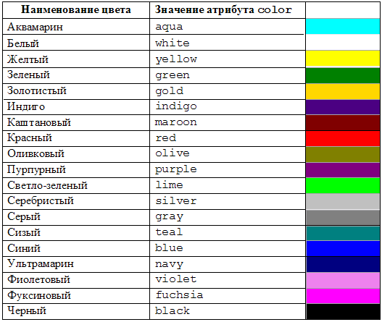

***Таблица 1.2.*** Градации красного цвета

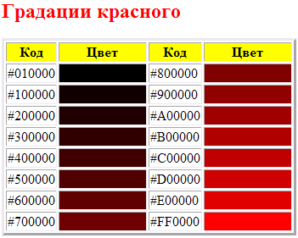

***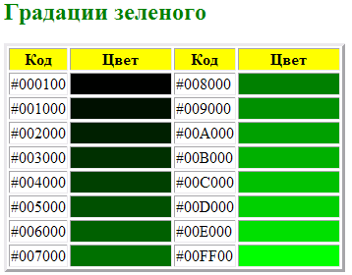Таблица 1.3.*** Градации зеленого цвета

***Таблица 1.4.*** Градации красного цвета

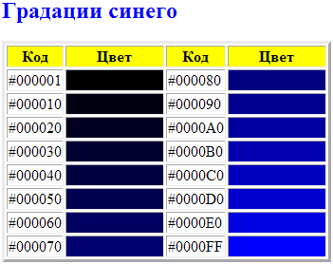

* 1. **Приемы создания списков.**

1. Если это упражнение выполняется не сразу после предыдущего, откройте документ *first.htm* в программе *Блокнот*.
2. Удалите весь текст, находящийся между тегами <BODY> и </BODY>. Текст, который будет вводиться в последующих пунктах этого упражнения, необходимо поместить после тега <BODY>.
3. Вставьте в документ тег <OL TYPE="I">, который создает упорядоченный (нуме­рованный) список.
4. Вставьте в документ элементы списка, предваряя каждый из них тегом <LI>.
5. В первый тег <LI> вставьте атрибутVALUE=2.
6. Завершите список при помощи тега </OL>.
7. Сохраните полученный документ под именем **list.htm**.
8. Запуститеобозреватель*Internet Explorer*.
9. Дайте команду *Файл → Открыть*. Щелкните на кнопке *Обзор* и откройте файл *list.htm*.
10. Изучите, как упорядоченный список отображается в программе *InternetExplorer*, обращая особое внимание наспособ нумерации, заданный при помощи атрибута TYPE. Что определяет атрибут VALUE?
11. Вернитесь в программу *Блокнот* и установите текстовый курсор после оконча­ния введенного списка.
12. Вставьте в документ тег <UL TYPE="SQUARE">, который начинает неупорядо­ченный (маркированный) список.
13. Вставьте в документ элементы списка, предваряя каждый из них тегом <LI>.
14. Завершите список при помощи тега </UL>. Сохраните документ под тем же именем.
15. Вернитесь в программу *InternetExplorer* и щелкните на кнопке *Обновить* на панели инструментов. Посмотрите, как изменился вид страницы, обратив внимание на способ маркировки, заданный при помощи атрибута TYPE.
16. Вернитесь в программу *Блокнот* и установите текстовый курсор после окончания введенного списка.
17. Вставьте в документ тег <DL>, который начинает список определений.
18. Вставьте в список определяемые слова, предваряя соответствующие абзацы тегом <DT>.
19. Вставьте в список соответствующие определения, предваряя их тегом <DD>.
20. Завершите список при помощи тега </DL>. Сохраните документ под тем же именем.
21. Вернитесь в программу *InternetExplorer* и щелкните на кнопке *Обновить* на панели инструментов. Посмотрите, как выглядит при отображении Web-страницы список определений.
    1. **Создание таблиц.**
22. Если это упражнение выполняется не сразу после предыдущего, откройте доку­мент *first.htm* в программе *Блокнот*.
23. Удалите весь текст, находящийся между тегами <BODY> и </BODY>. Текст, который будет вводиться в последующих пунктах этого упражнения, необходимо поместить после тега <BODY>.В данном упражнении используется список номеров телефонов.
24. Введитетег<TABLE BORDER="5" WIDTH="100%">.
25. Введите строку: <CAPTION АLIGN="ТОР">Список телефонов</САРТION>.
26. Первая строка таблицы должна содержать заголовки столбцов. Определите ее следующим образом:

<TRBGCOLOR="YELLOW" ALIGN="CENTER"><ТН>Фамилия<ТН>Номер телефона

1. Определите последующие строки таблицы, предваряя каждую из их тегом <TR> и помещая содержимое каждой ячейки после тега <TD>.
2. Введите строку:<TR><TDALIGN="CENTER" COLSPAN="2">Ha 1-м этаже есть телефон-автомат.
3. Завершите таблицу тегом </TABLE>.
4. Сохраните документ под именем **table.htm**.
5. Запуститеобозреватель*Internet Explorer*.
6. Дайте команду *Файл → Открыть*. Щелкните на кнопке *Обзор* и откройте файл *table.htm*.
7. Изучите, как созданная таблица отображается в программе *InternetExplorer.* Что определяютатрибуты BORDER, WIDTH, COLSPAN(илиROWSPAN)?
8. Измените ширину окна обозревателя и установите, как при этом изменяется таблица.
   1. **Создание описания фреймов.**
9. Запустите текстовый редактор *Блокнот*.
10. Введите следующий текст:

<HTML>

<HEAD>

<TITLE>Описаниефреймов</TITLE>

</HEAD>

<FRAMESET ROWS="60%,\*">

<FRAME SRC="table.htm" SCROLLING="YES">

<FRAMESET COLS="35%,65%" NORESIZE>

<FRAME SRC="first.htm"><FRAME SRC="links.htm"></FRAMESET>

</HTML>

1. Сохраните этот документ под именем **frames.htm**.
2. Запуститеобозреватель*Internet Explorer*.
3. Дайте команду *Файл → Открыть*. Щелкните на кнопке *Обзор* и откройте файл *frames.htm*.
4. Изучите представление нескольких созданных ранее документов, в отдельных фреймах.
5. Посмотрите, что происходит при изменении ширины окна обозревателя.
6. Проверьте, можно ли изменить положение границ фреймов методом перетас­кивания при помощи мыши.
7. Щелкните на ссылке, имеющейся в одном из фреймов, и посмотрите, как будет отображен новый документ.
8. Щелкните на кнопке *Назад* на панели инструментов и убедитесь, что возврат к предыдущему документу на нарушает структуру фреймов.
9. Вернитесь в программу *Блокнот* и измените структуру и параметры фреймов по своему усмотрению. Сохраните документ под тем же именем.
10. Вернитесь в программу *InternetExplorer* и щелкните на кнопке *Обновить* на панели инструментов. Убедитесь, что измененный вид Web-страницы соответствует замыслу. Если это не так, вернитесь в программу *Блокнот*, найдите и исправьте ошибки.

**Исследовательская работа**

**Задание 1. Исследование методов создания абзацного отступа в документахHTML.** Язык *HTML* не содержит «официальных» средств для создания абзацных отступов. Все браузеры, предназначенные для вывода текста на экран компьютера, выводят текст без отступа, вставляя пустую строку между отдельными абзацами. Создание абзацного отступа, таким образом, требует использования специальных приемов.

1. Запустите текстовый редактор (например, *Блокнот*) и начните создание доку­мента HTML*.* Введите теги структурных элементов и дайте документу заголовок, например *Имитация абзацных отступов*.
2. Введите небольшой абзац текста, который будет использоваться как эталон. Сохраните документ.
3. Откройте обозреватель *InternetExplorer* и откройте в нем созданный документ. Отрегулируйте ширину окна программы так, чтобы исследуемый абзац занимал несколько строк. Убедитесь, что он выводится без отступа.
4. *Добавление пробелов.* Вернитесь к редактированию документа. Разместите после эталонного абзаца горизонтальную линейку (тег <HR>). Скопируйте эталонный абзац через буфер обмена, поместив копию ниже линейки. Добавьте в начало скопированного абзаца несколько пробелов. Сохраните документ.
5. Вернитесь в программу *InternetExplorer* и щелкните на кнопке *Обновить*. Посмотри­те на добавленный абзац. Объясните, почему создать абзацный отступ таким образом не удается.
6. *Метод элемента списка.* Вернитесь к редактированию документа. Разместите после последнего абзаца горизонтальную линейку. Скопируйте эталонный абзац через буфер обмена, поместив копию ниже линейки. Добавьте в начало скопи­рованного абзаца тег <DD>. Сохраните документ.
7. Вернитесь в программу *InternetExplorer* и щелкните на кнопке *Обновить*. Посмот­рите на добавленный абзац. Убедитесь, что появился абзацный отступ. Правильно ли используется код HTML в полученном документе? Можно ли рекомендовать такой метод создания абзацного отступа? Почему?
8. *Метод неразрывных пробелов.* Вернитесь к редактированию документа. Размес­тите после последнего абзаца горизонтальную линейку (тег <HR>). Скопируйте эталонный абзац через буфер обмена, поместив копию ниже линейки. Добавьте в начало скопированного абзаца несколько раз комбинацию символов &nbsp;. Сохраните документ.

Комбинации символов, начинающиеся со знака «&» (амперсанд) и заканчивающиеся точкой с запятой, служат в языке HTML для задания символов, которые отсутствуют на клавиатуре или не могут включаться в текст документа согласно спецификации языка HTML(например, «<»). Комбинация&nbsp; задает неразбивающий пробел.

1. Вернитесь в программу *InternetExplorer* и щелкните на кнопке *Обновить*. Посмот­рите на добавленный абзац. Убедитесь, что появился абзацный отступ. Можно ли рекомендовать такой метод создания абзацного отступа? Почему?
2. *Метод предварительно отформатированного текста.* Вернитесь к редактирова­нию документа. Разместите после последнего абзаца горизонтальную линейку. Скопируйте эталонный абзац через буфер обмена, поместив копию ниже линей­ки. Добавьте в начало скопированного абзаца тег <PRE>, задающий предвари­тельно отформатированный текст, и несколько пробелов. В конце абзаца добавьте тег </PRE>. Сохраните документ.
3. Вернитесь в программу *InternetExplorer* и щелкните на кнопке *Обновить*. Посмот­рите на добавленный абзац. Убедитесь, что появился абзацный отступ. Обратите внимание на способ обработки пробелов и символов конца строки в предвари­тельно отформатированном тексте. В чем особенность используемого метода? Выскажите свое мнение об использовании этого метода создания абзацного отступа.
4. *Метод невидимого изображения.* Вернитесь к редактированию документа. Раз­местите после последнего абзаца горизонтальную линейку. Скопируйте эталон­ный абзац через буфер обмена, поместив копию ниже линейки. Добавьте в начало скопированного абзаца тег <IMG>, укажите используемый файл изображения и задайте отступ по горизонтали в 10 пикселов (HSPACE="10"). Файл изображе­ния должен представлять собой картинку в формате GIF, состоящую из одного пиксела (1х1), заданного прозрачным цветом. Сохраните документ.
5. Вернитесь в программу *InternetExplorer* и щелкните на кнопке *Обновить*. Посмот­рите на добавленный абзац. Убедитесь, что появился абзацный отступ.
6. Проанализируйте все использованные методы и выскажите свое мнение о прин­ципиальной целесообразности их использования и о том, какой из них наиболее удобен.

**Приложение 16**

**Практическая работа №11 «Основные теги HTML»**

**Каскадные таблицы стилей**

Стили можно определять тремя способами:

1. Как свойство **Style**отдельного тега (**Стиль для отдельного тега**, Teg.htm).
2. В тегах <STYLE></STYLE> (**Стиль для отдельного файла**, File.htm).
3. В отдельном файле (**Стиль для нескольких файлов,**Files.htm):

**Пример 1**. Создаем файл **prim.css**:

H1,H2,H3,H4,H5,H6

{

text-align:right;

color:green;

font-family:"Arial Cyr",Geneva,Helvetica,sans-serif;

}

ВHTML-документепрописываем:

<LINK rel=stylesheet type="text/css" href=prim.css>

**Задания (Комбинирование стилей)**:

1. Создайте документ без **css** указаний.
2. **Сss** указания в отдельном теге: первые два заголовка черным,3-й красным.
3. **Css** указания в head: первые два заголовка синим,3-й красным.
4. **Css** указания в css файле **prim.css**:первые два заголовка синим,3-й красным.
5. Измените код **prim.css**: первые два заголовка зеленые, 3-й красным.

**Классы**

Стилевые определения можно записывать без указания тега. В этом случае каждому определению присваивается имя,которое можно использовать для сопоставления заданного стиля конкретному тегу. Такие стилевые определения называются **классами**.

**Пример 2** (Class.htm).

<HTML>

<HEAD>

<TITLE>Классы</TITLE>

<STYLE type="text/css">

<!--

**.def**

{

color:red

font-size:14pt:

font-family: Helvetica, sans-serif;

border:solid 4pt red;

padding: 6pt;

margin-left: 5%;

margin-right: 5%;

}

-->

</STYLE>

</HEAD>

<BODY bgcolor=white text=black>

<H2>Классы (обычный заголовок)</H2>

<Pclass=def>

Класс - стилевое определение без привязи к тегу.

<P>

Вместо указания тега записывается имя класса.

<Pclass=def>

Перед именем класса ставится точка.

</BODY>

</HTML>

**ТегиDIVиSPAN**

Теги **DIV** и **SPAN**позволяют выделять отдельные области в документе,задавая им свойства.После **DIV** браузер переходит на новую строку,а после **SPAN** не происходит переход.

**Пример 3** (Div.htm).

<HTML>

<HEAD>

<TITLE>Тег DIV</TITLE>

<STYLE type="text/css">

<!--

.area1

{

color:red:

font-weight:bolder;

font-size:40pt;background:aqua;

}

.area2

{

color:maroon;background:#CFB597;

}

.area3

{

color:blue;background:#C0C0C0;

}

-->

</STYLE>

</HEAD>

<BODY bgcolor=white text=black>

<DIV class=area1><IMG src=./J26.jpg width=150,height=150>Где</DIV>

<DIVclass=area2>начало того конца,</DIV>

<DIVclass=area3>которым оканчивается начало?</DIV>

</BODY>

</HTML>

**Пример4** (Span.htm).

<HTML>

<HEAD><TITLE>Тег SPAN</TITLE>

<STYLE type="text/css">

<!--

.area1

{

color:red:

font-weight:bolder;

font-size:40pt;background:aqua;

}

.area2

{

color:maroon;background:#CFB597;padding:6pt;

}

.area3

{

color:blue;background:#C0C0C0;padding:6pt;

}

-->

</STYLE>

</HEAD>

<BODY bgcolor=white text=black>

<SPAN class=area1><IMG src=./J26.jpg width=150,height=150>Где</SPAN>

<SPAN class=area2>началотогоконца,</SPAN>

<SPAN class=area3>которымоканчиваетсяначало?</SPAN>

</BODY>

</HTML>

**Позиционирование**

**Пример 5** (AbsPos.htm).

<HTML>

<HEAD><TITLE>**Абсолютное позиционирование**</TITLE></HEAD>

<BODY bgcolor=white text=black>

<H1>Абсолютное позиционирование</H1>

<P>

В этом примере картинка абсолютно позиционирована.

Она располагается в 100 пикселях по горизонтали и в 50 пикселях

по вертикали от начала документа.

Измените размеры окна и убедитесь, что картинка всегда остается

напрежнемместе.

<IMG src=./nwe317.jpg width=100 height=100 border=0

alt="Фламинго"

style="position:absolute;

left:100px; top:50px;">

</BODY>

</HTML>

**Пример6** (SmeshPos.htm).

<HTML>

<HEAD><TITLE>**Смешанное позиционирование**</TITLE></HEAD>

<BODY bgcolor=white text=black>

<H1>Смешанное позиционирование</H1>

<P> Таблица относительно позиционирована вправо

на 50 пикселей.

Внутри кода таблицы расположена картинка с относительным

позиционированием вниз на 100 пикселей.

<P><TABLEborder=1 cellspacing=0 cellpadding=10

width=80% bgcolor=#EEE5DB

style="position:relative; left:50px; top:0px;">

<TR><TD>

<P>

<IMG src=./nwe317.jpg width=100 height=100 border=0

alt="Котята" align=left hspace=10

style="position:relative;

left:0px; top:100px;">

Тег<TT><B> IMG</B></TT> размещается внутри таблицы.

Для картинки записано относительное позиционирование

вниз на 100 пикселей.<BR clear=left>

</TD></TR>

</TABLE>

</BODY>

</HTML>

**Z-индекс**

Использование Z-индекса позволяет указывать в каком слое на экране находится элемент.

**Пример 7** (Z-index.htm).

<HTML>

<HEAD><TITLE>Z-index</TITLE></HEAD>

<BODY bgcolor=white text=blue>

<H1>Z-index</H1>

<P>Этот текст основной. К нему не приписано никаких стилевых воздействий. Значит, этот текст лежит в нулевой плоскости.

<IMGsrc=./Cats.jpgwidth=100 height=100 border=0

alt="Котята" align= hspace=10

style="position:absolute;

left:120px; top:10px;z-index:-1;">

<IMG src=./Dog.jpg width=100 height=100 border=0

alt="Собака" align=left hspace=10

style="position:absolute;

left:180px; top:55px;z-index:-2;">

</BODY></HTML>

**Задания для выполнения по вариантам:**

**Задание 1.**Получите красивое визуальное представление вашего документас помощью задания стилей:

|  |  |  |  |  |  |  |  |
| --- | --- | --- | --- | --- | --- | --- | --- |
| **Вариант** | **Шрифт** | **Размер** | **Цвет** | **Фон** | **Рамка** | **Поля** | **Отступ** |
| **1** | Academy | Medium | Черный | Подобрать | Подобрать | Подобрать | Подобрать |
| **2** | Antiqua | Large | Подобрать | Синий | Подобрать | Подобрать | Подобрать |
| **3** | Arial | xx-small | Зеленый | Подобрать | Подобрать | Подобрать | Подобрать |
| **4** | Courier | x-small | Подобрать | Голубой | Подобрать | Подобрать | Подобрать |
| **5** | Garamond | x-large | Красный | Подобрать | Подобрать | Подобрать | Подобрать |
| **6** | New York | xx-large | Подобрать | Серый | Подобрать | Подобрать | Подобрать |
| **7** | Parsek | 14pt | Желтый | Подобрать | Подобрать | Подобрать | Подобрать |
| **8** | Geneva | Small | Сиреневый | Подобрать | Подобрать | Подобрать | Подобрать |
| **9** | Tahoma | 16pt | Коричневый | Подобрать | Подобрать | Подобрать | Подобрать |
| **10** | Book Antiqua | 18pt | Подобрать | Малиновый | Подобрать | Подобрать | Подобрать |
| **11** | Sylfaen | 14pt | Подобрать | Зеленый | Подобрать | Подобрать | Подобрать |
| **12** | Comic Sans | Large | Голубой | Подобрать | Подобрать | Подобрать | Подобрать |
| **13** | Verdana | 16pt | Желтый | Подобрать | Подобрать | Подобрать | Подобрать |

**Задание 2.**

1. Создайте страницу, в которой все абзацы выровнены по левому и правому краям и имеют красную строку в один сантиметр.
2. Для текстов заголовков и абзацев используйте рубленый шрифт. Сделайте новый стиль *p.def*. Абзацы этого стиля должны выравниваться по левому и правому краям, иметь отступ слева 2 см и справа 1 см. Расположите на странице обычные абзацы вместе с абзацами *р. def*.
3. Определите стили для написания старой и новой цен товара. Старая цена – серого цвета, перечеркнутая. Новая цена – красного цвета, на 50% более крупного кегля, чем остальной текст. Напишите список товаров со старыми и новыми ценами.
4. Определите два стиля.

* В первом стиле:
* Буквы должны печататься коричневым по светло-серому фону.
* Расстояние между содержимым и рамкой элемента должно составлять 0,5 см.
* Текст выравнивается по левому и правому краям.

Во втором стиле:

* Фон бирюзовый.
* Расстояние между содержимым и рамкой элемента должно составлять 0,5 см.
* Поля слева и справа от элемента по 1 см.
* Рубленый шрифт.

Подготовьте документ с двумя разделами. Первый раздел определяется первым стилем, второй – вторым. Второй – раздел должен быть вложен в первый, чтобы было видно наследование. Какие стилевые указания наследу­ются во втором разделе, а какие нет?

1. Определите стиль *.nb* таким образом, чтобы элемент заключался в рамку (бордюр), занимал (по ширине) половину окна браузера (независимо от его размера), был расположен у левого края, а остальные элементы страницы обтекали бы этот элемент справа.
2. Подготовьте стиль для абзаца, у которого слева и справа проводится вертикальная черта (на всю высоту абзаца).
3. Подготовьте стиль абзаца "подложка" (*.ground*) и стиль "надпись" (*.poster*). Используя созданные стили, создайте страницу с надписью поверх подложки. Подложка пишется очень крупными буквами мягкого светло серого цвета. Надпись пишется коричневыми буквами обычного размера.
4. Используя стили, сделайте страницу, в которой текст выводится в две колонки (как в газете). Таблицы при этом не используйте.
5. Постройте на экране две области с линейками прокрутки и поместите в них информационные элементы.
6. Используя свойство z-index, постройте на экране несколько перекрывающих друг друга областей.
7. Подготовьте стиль для абзаца, у которого сверху и снизу проводится горизонтальная черта (на всю высоту абзаца).
8. Определите стили для написания экзаменов и полученных по ним оценок. Расписание экзаменов – серого цвета. Оценки – красного цвета, на 50% более крупного кегля, чем остальной текст. Напишите список экзаменов и полученных оценок.

**Задание 3.**

1. Создайте страницу, в которой одна и та же картинка выводится несколько раз со смещением вниз и вправо так, чтобы каждая следующая копия была выше предыдущей.
2. 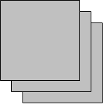Создайте страницу, в которой одна и та же картинка выводится несколько раз со смещением вниз и вправо так, чтобы каждая следующая копия была выше предыдущей.
3. Стилевое свойство **overflow** используется для определения того, что случится, если наполнение элемента выйдет за пределы заданной области. Среди предписываемых стандартом значений нормально работает только **scroll** – содержимое прокручивается. Напишите страничку, которая демонстрирует работу свойства **overflow**.
4. 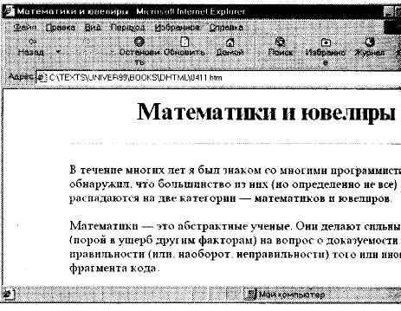Иван Мячиков решил задать для текстового блока на своей странице широкое левое поле (см. страницу "Математики и ювелиры"). Он поместил блок внутрь конструкции

<**DIV**

**style**="position:relative;left:100;">

<**/DIV**>

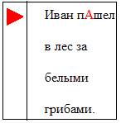Поле получилось, но текст перестал форматироваться по правой границе окна. Помогите Мячикову исправить положение.

1. Если у абсолютно позиционированного элемента опущена одна или две координаты, то:

* Если не задано свойство **left**, то, левый край элемента будет располагаться справа за элементом-родителем.
* Если не задано свойство **top**, то верхний край элемента будет располагаться ниже элемента-родителя. При этом если родитель позиционирован относительно, то элемент будет располагаться по вертикали там, где он располагался бы, если бы вообще не был позиционирован.

Используя описанные особенности, создайте страничку с левым полем, в котором бы располагался маркер, указывающий на ошибочное слово в строке. При этом если из-за изменения размера окна ошибочное слова переместится в другую строку, маркер должен автоматически следовать за ним.

1. Если картинку поместить в абзац, то она ведет себя как символ, перемещаясь по экрану за своим местом (при изменении размера окна браузера).

Создайте страничку, в которой целый блок (с несколькими картинками, текстом, другими элементами) ведет себя подобным образом.

1. Используя позиционирование, создайте «объемную» надпись из обычного текста (без картинок). Эта надпись должна быть привязана к своему месту в абзаце, подобно обычному слову.
2. Создать страницу, в которой нечетные цифры идут за своими текстовыми обозначениями, независимо от размеров экрана (один 1, три 3, …)
3. 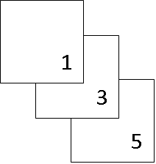Создать страницу, содержащую блоки из нечетных цифр. Если блоки доходят до конца экрана, они отображаются в обратном порядке.
4. 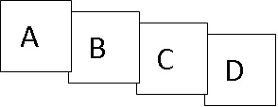Создать страницу, содержащую блоки из латинских букв. Если блоки доходят до конца экрана, они отображаются в обратном порядке.
5. Создайте страницу, в которой одна и та же картинка выводится несколько раз со смещением в шашечном порядке.
6. Создайте страницу, в которой одна и та же картинка выводится несколько раз со смещением вниз и вправо.
7. Создайте страницу, в которой одна и та же картинка выводится несколько раз со смещением вниз и вправо.

**Задание 4.**

1. Создайте страничку, на которой по основному тексту «проплывает» небольшой фрагмент другого текста. Алгоритм движения: текст начинает двигаться слева направо; через некоторое время текст «скачком» возвращается в исходное положение слева и все повторяется.
2. Создайте страничку, на которой по основному тексту «проплывает» небольшой фрагмент другого текста. Алгоритм движения: текст начинает двигаться слева направо; через некоторое время текст меняет направление движения, доходит до исходного положения и все повторяется
3. Создайте страничку, на которой по основному тексту «проплывает» небольшой фрагмент другого текста. Алгоритм движения: текст должен двигаться по синусоиде вправо и «скачком» возвращаться в исходное положение.
4. Создайте страничку, на которой по основному тексту «проплывает» небольшой фрагмент другого текста. Алгоритм движения: текст должен двигаться по синусоиде вправо, затем менять направление движения; в исходном положении все повторяется заново.
5. Создайте страничку, на которой по основному тексту «плавает» небольшой фрагмент другого текста. Управление движением – при помощи экранных кнопок.
6. Создайте страничку, на которой по основному тексту «плавает» небольшой фрагмент другого текста. Управление движением – при помощи кнопок клавиатуры.
7. Создайте страничку, на которой по основному тексту можно перетаскивать мышью картинку.
8. Создайте страничку, на которой кнопку «Нажми меня» преследует курсор мыши.
9. Создайте страничку, на которой кнопка «Догони меня» убегает от курсора мыши.
10. 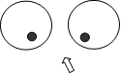Создайте страничку, на которой глазки следят за курсором мыши.
11. 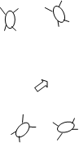Создайте страничку, на которой вокруг курсора мыши бегают паучки.
12. Создайте страничку, на которой за курсором мыши остается след.

3.6 Типовые задачи

3.7 Расчетно-графическая работа

3.8 Образцы ситуационных задач

***Критерии оценки практических работ:***

«5» – работа выполнена полностью в соответствии с заданием

«4» – работа выполнена полностью, но с недочетами: конечный результат выполнения работы не полностью совпадает с образцом; ошибки в расчетах, недочеты в оформлении.

«3» – работа выполнена на 60 – 70 %

«2» – работа не выполнена